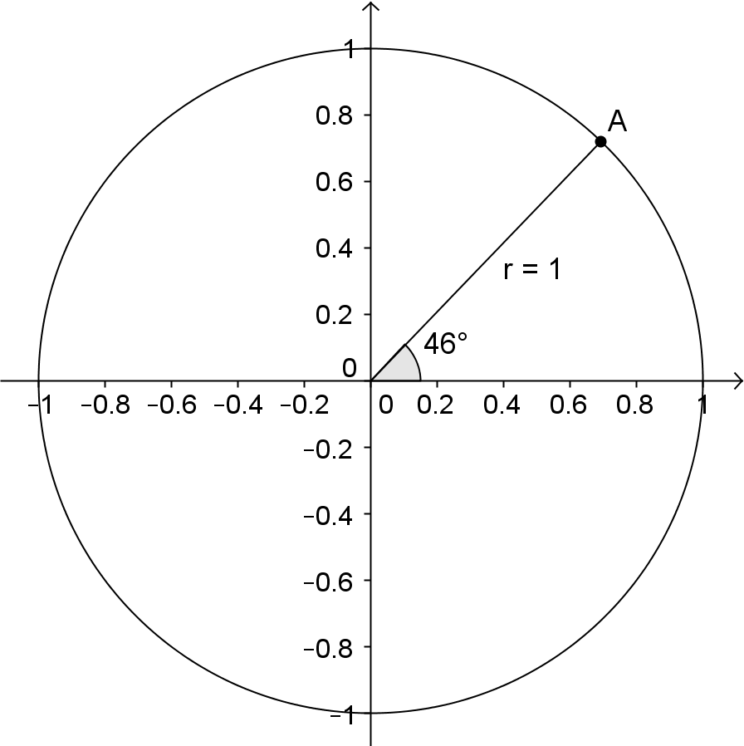
Sinus und Cosinus im Einheitskreis
Hinführung
Ein Kreis, dessen Radius die Länge r = 1 LE hat, ist ein Einheitskreis. In einem kartesischen Koordinatensystem liegt sein Mittelpunkt im Ursprung.

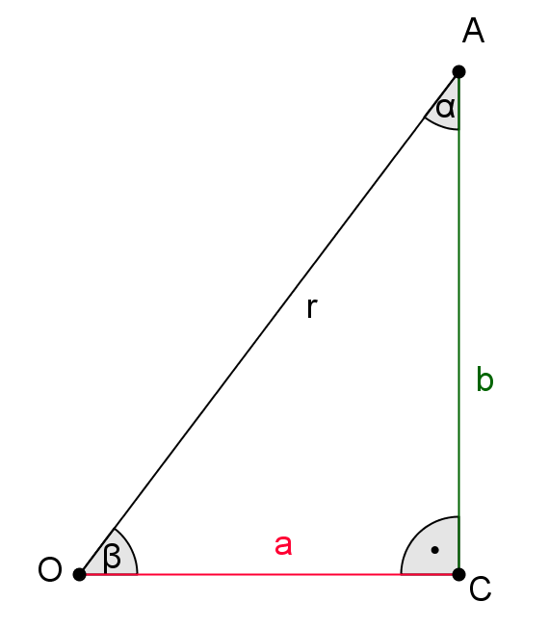
Ein Winkel im Einheitskreis hat seinen Scheitelpunkt im Ursprung. Seine Schenkel sind die positive x-Achse und der Radius r.

Aufgabe 1
- Zeichne in die folgenden Diagramme jeweils ein rechtwinkliges
Dreieck mit dem Punkt C auf der x-Achse, der Hypotenuse r und
den Seiten a und b ein.
- Markiere die Seite b mit grüner und die Seite a mit roter Farbe.
- Berechne mit Hilfe der trigonometrischen Funktionen Sinus und
Cosinus die Länge der Katheten a und b auf drei Nachkommastellen.
- Überprüfe jeweils, ob der Satz des Pythagoras
erfüllt ist.

Beispielaufgabe | Lösung
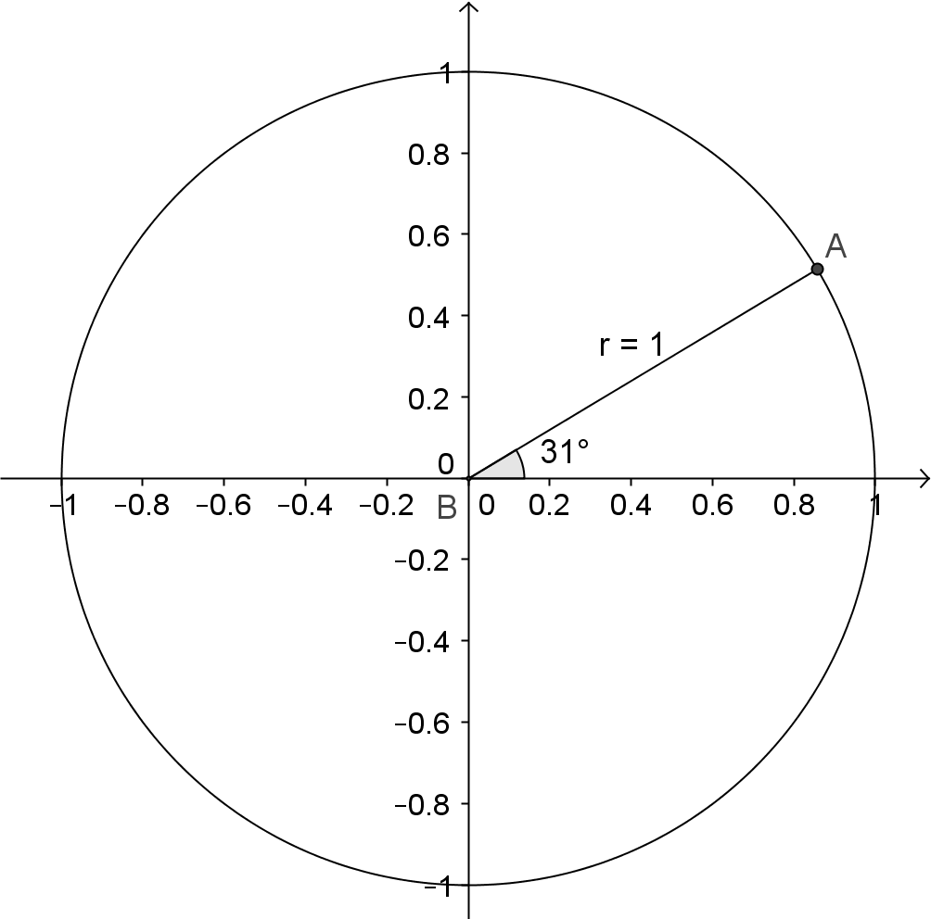 | 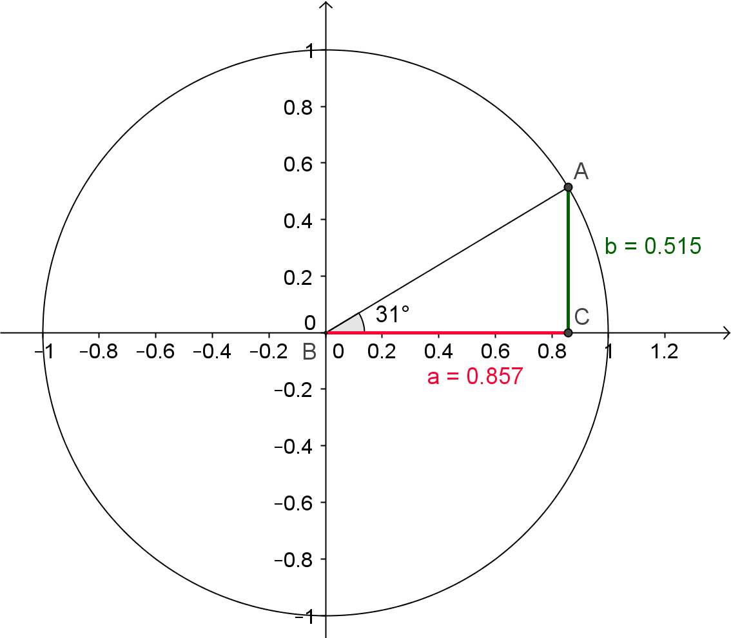 | = 31°
a = cos(31°)
= 0,857
b = sin(31°)
= 0,515
 |  | a² + b² = 1,000

Diagramm 1
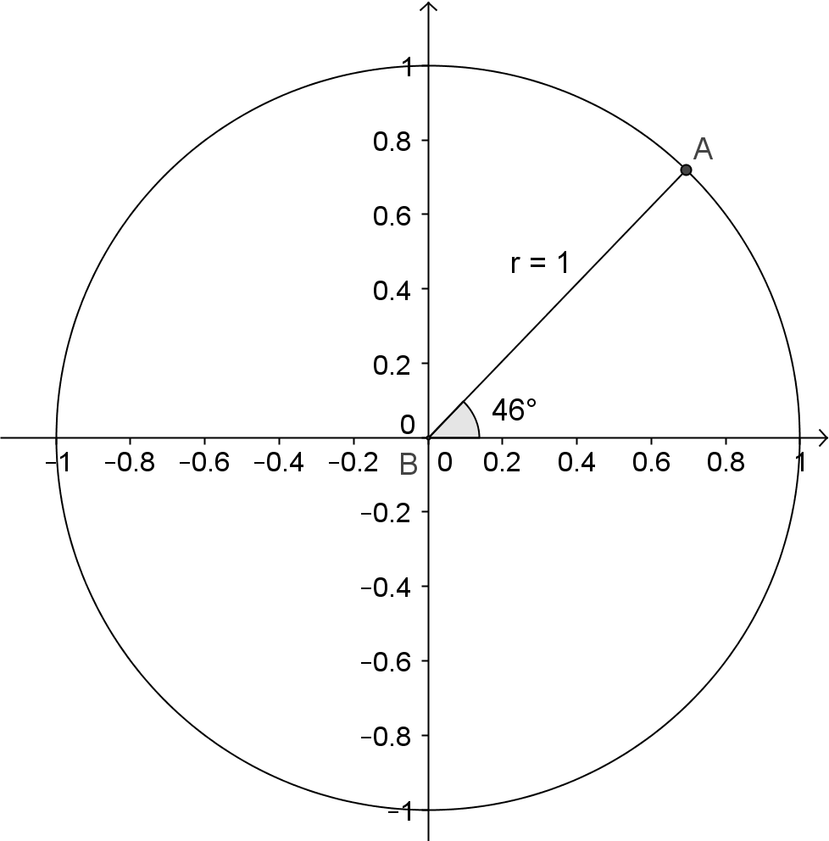 | =
 | a =
 | b =
 | a² + b² =
Diagramm 2
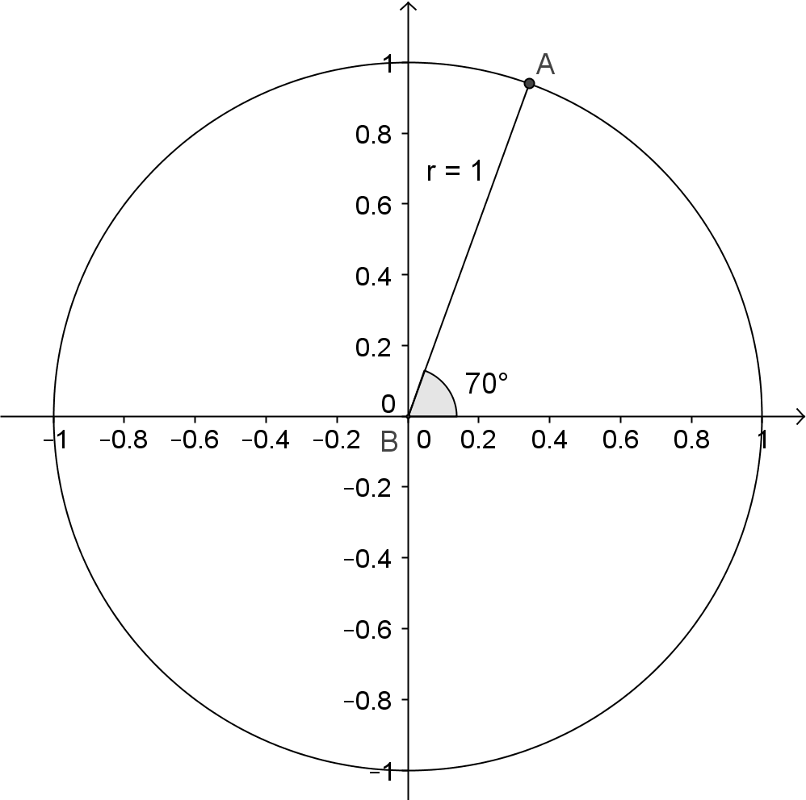 | =
 | a =
 | b =
 | a² + b² =
Diagramm 3
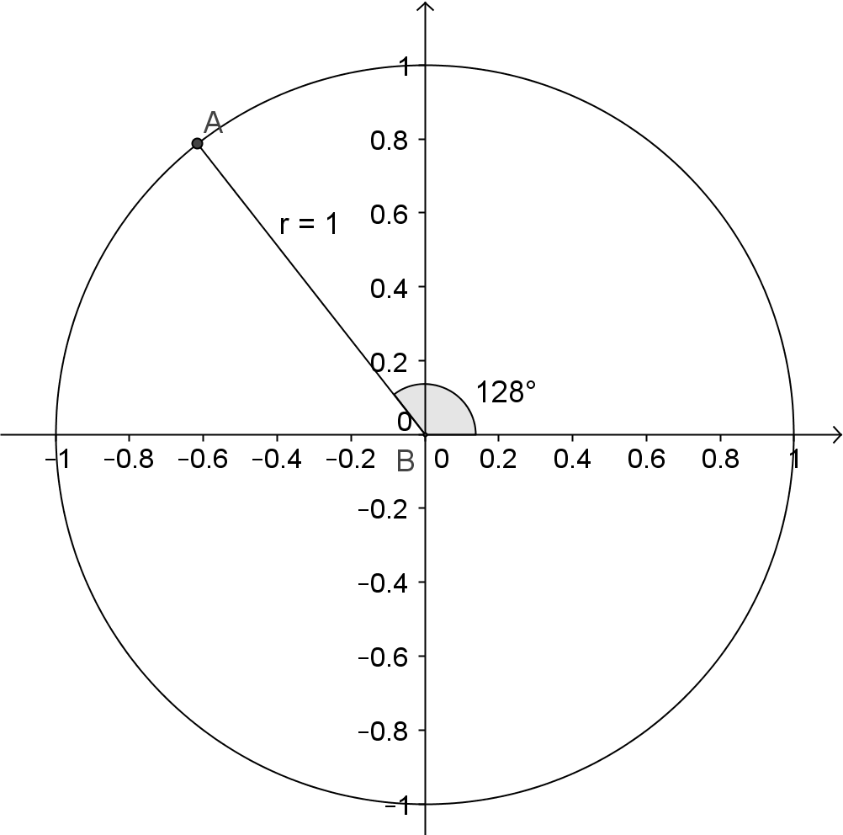 | =
 | a =
 | b =
 | a² + b² =

Diagramm 4
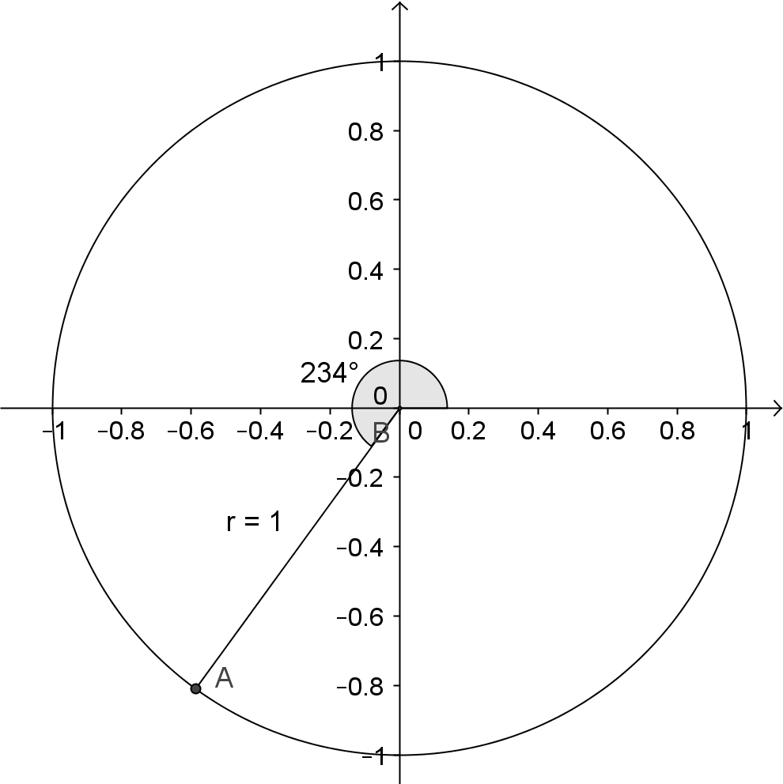 | =
 | a =
 | b =
 | a² + b² =
Diagramm 5
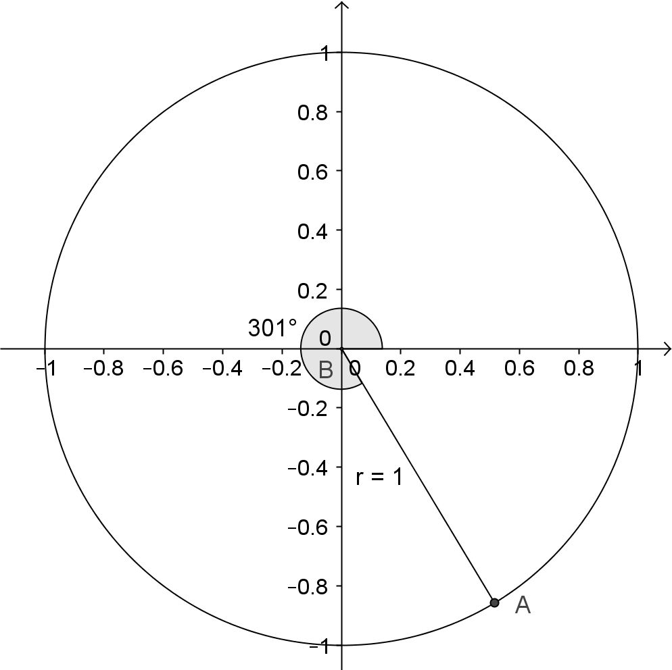 | =
 | a =
 | b =
 | a² + b² =
Diagramm 6
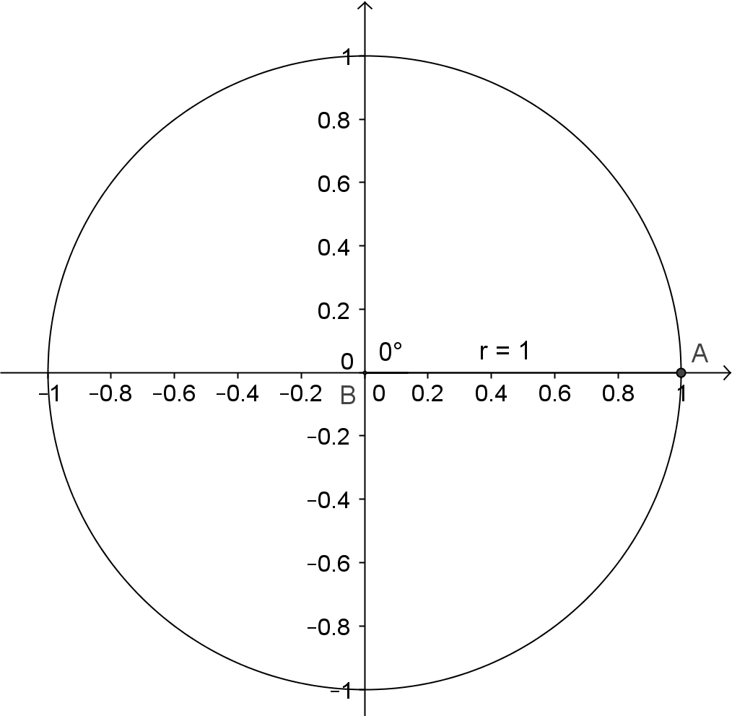 | =
 | a =
 | b =
 | a² + b² =

Aufgabe 2
Nimm anhand der Ergebnisse aus Aufgabe 1 Stellung zu folgenden Aussagen:
- Für gilt:

Aufgabe 3
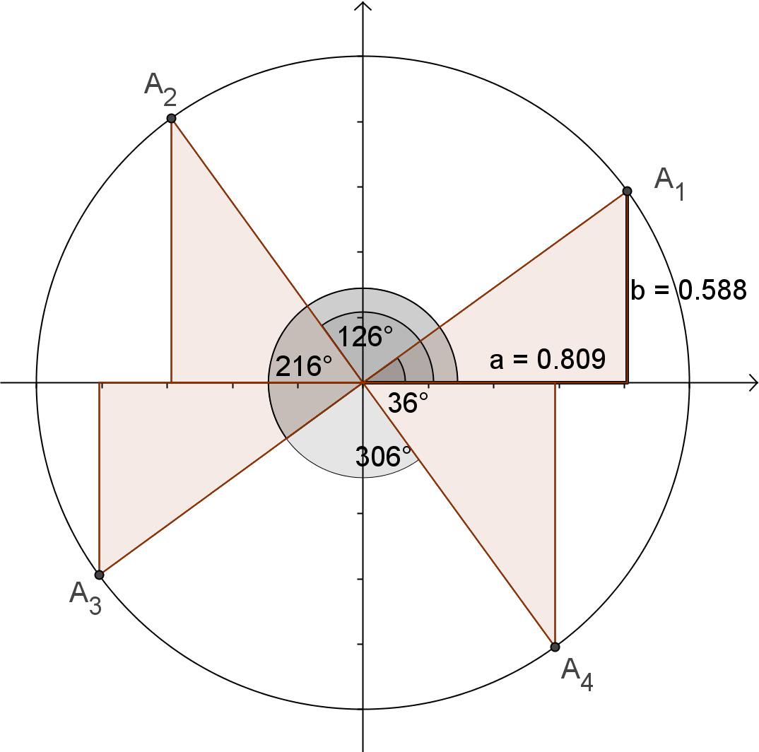
Um für eine eindeutige
Zuordnung zwischen Winkel und dem
Sinus- bzw. Kosinuswert zu erhalten,
berücksichtigt man das Vorzeichen.

So ergeben sich gemäß der
nebenstehenden Abbildung folgende
Werte:

Winkel
36°
126°
216°
306°

Erstelle für die Sinusfunktion eine Wertetabelle. Nimm dazu die Werte aus Aufgabe 1 und berücksichtige dabei das jeweilige Vorzeichen. Ergänze durch weitere Werte, die du mit dem Taschenrechner bestimmst.

 | 0° | 46° | 70° | 128° | 234° | 301°

 | 30° | 60° | 90° | 120° | 150° | 180°

 | 210° | 240° | 270° | 300° | 330° | 360°

Zeichne zum Schluss den Graphen der Sinusfunktion für mit .
Sinus und Cosinus im Einheitskreis – Lösung Aufgabe 1
Diagramm 1
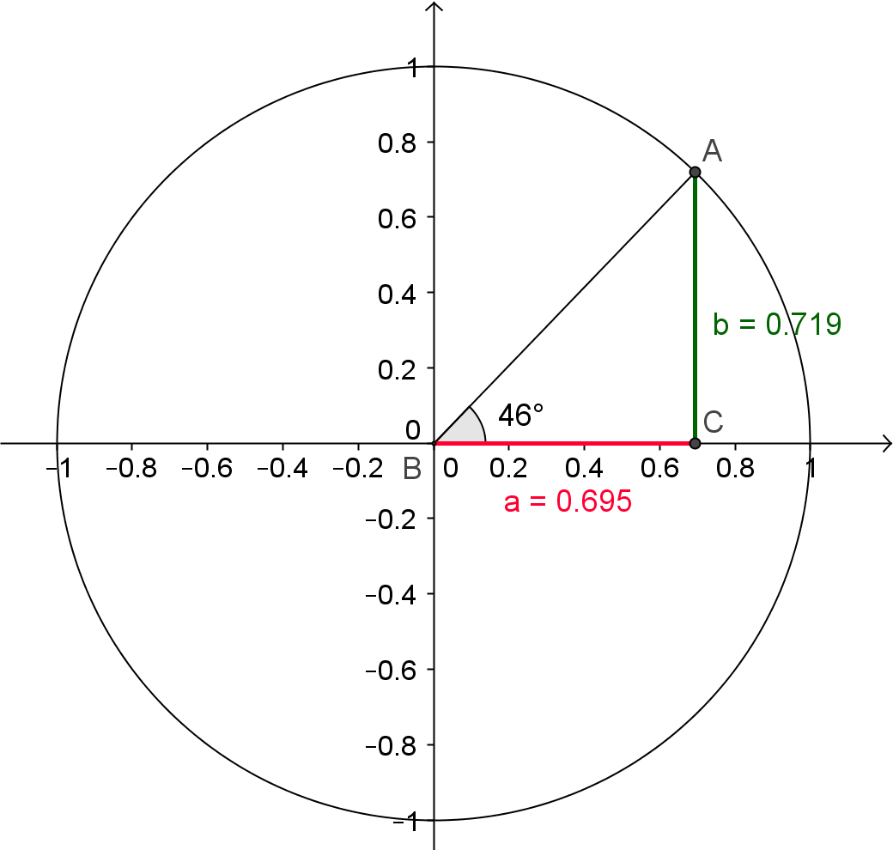 | = 46°
 | a = 0,695
 | b = 0,719
 | a² + b² = 1,000
Diagramm 2
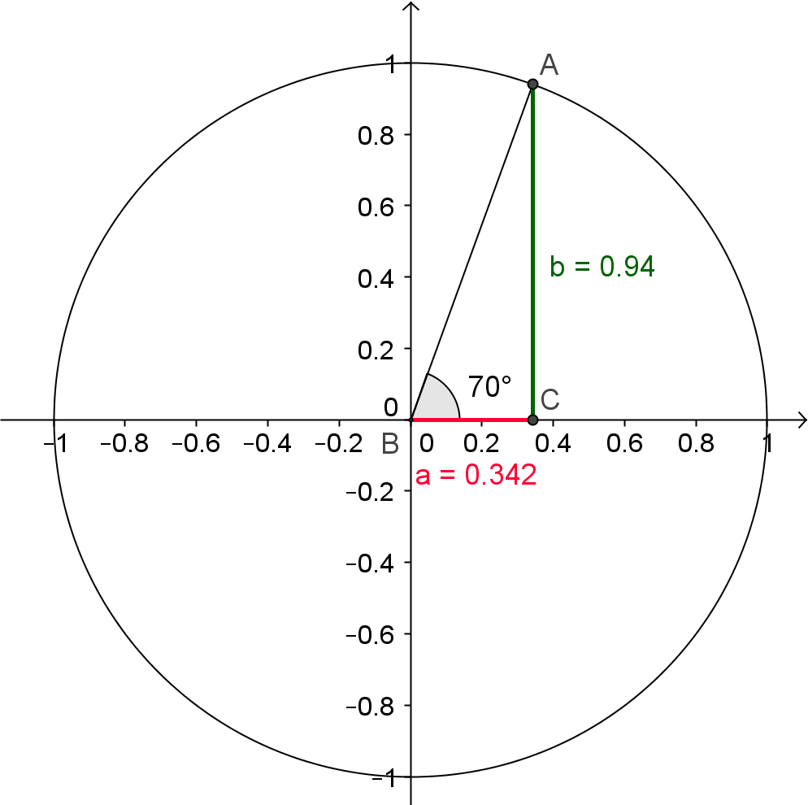 | = 70°
 | a = 0,342
 | b = 0,940
 | a² + b² = 1,001
Diagramm 3
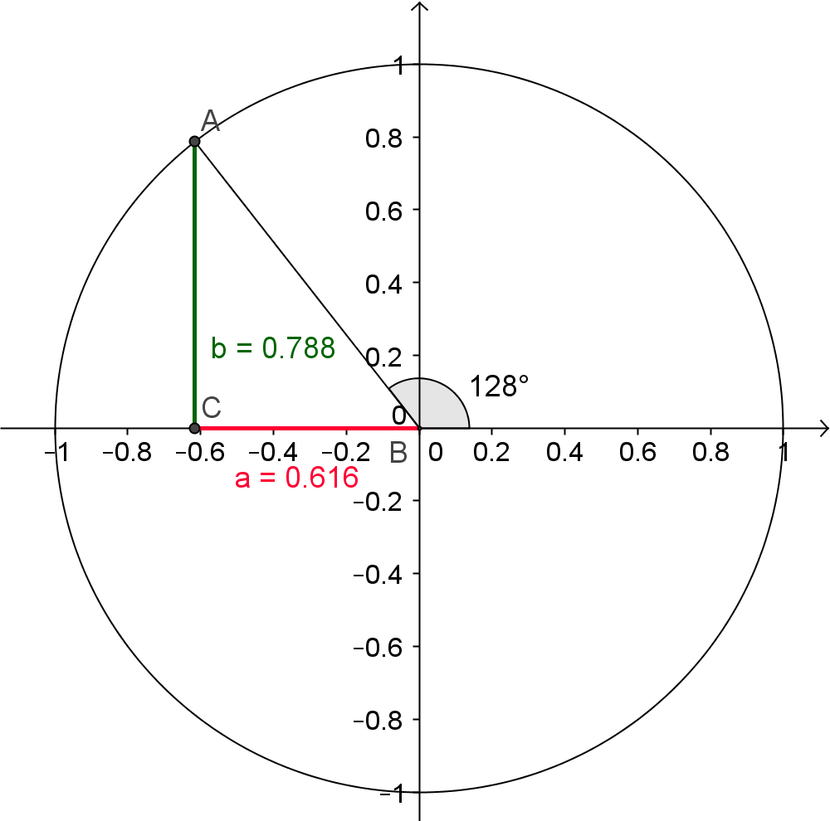 | = 128°
 | a = 0,616
 | b = 0,788
 | a² + b² = 1,000
Diagramm 4
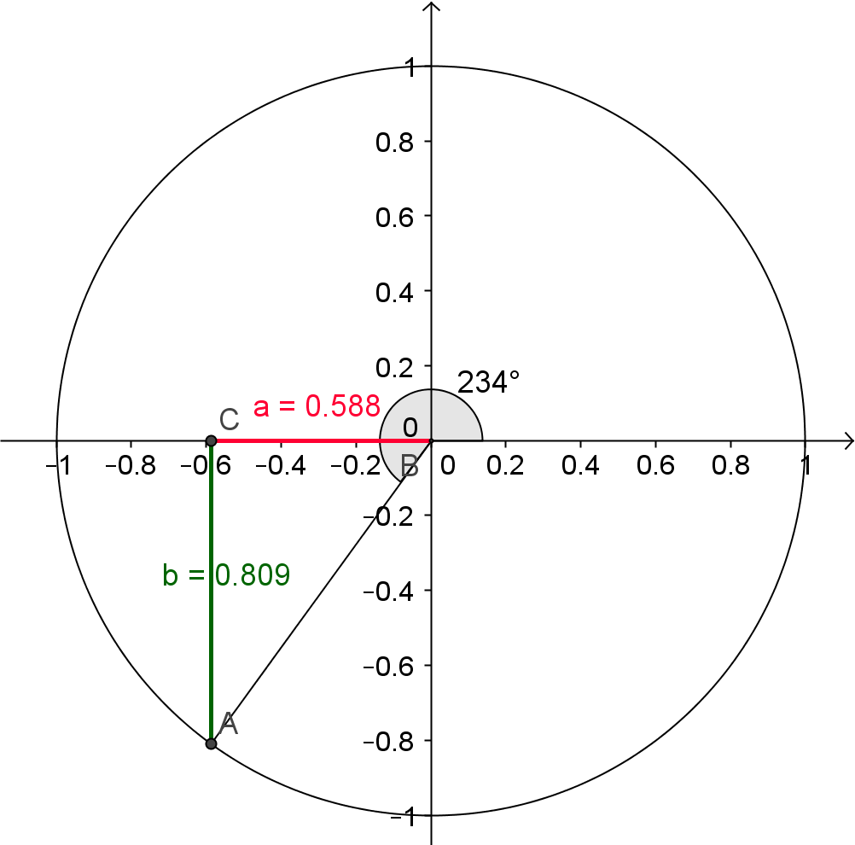 | = 234°
 | a = 0,588
 | b = 0,809
 | a² + b² = 1,000
Diagramm 5
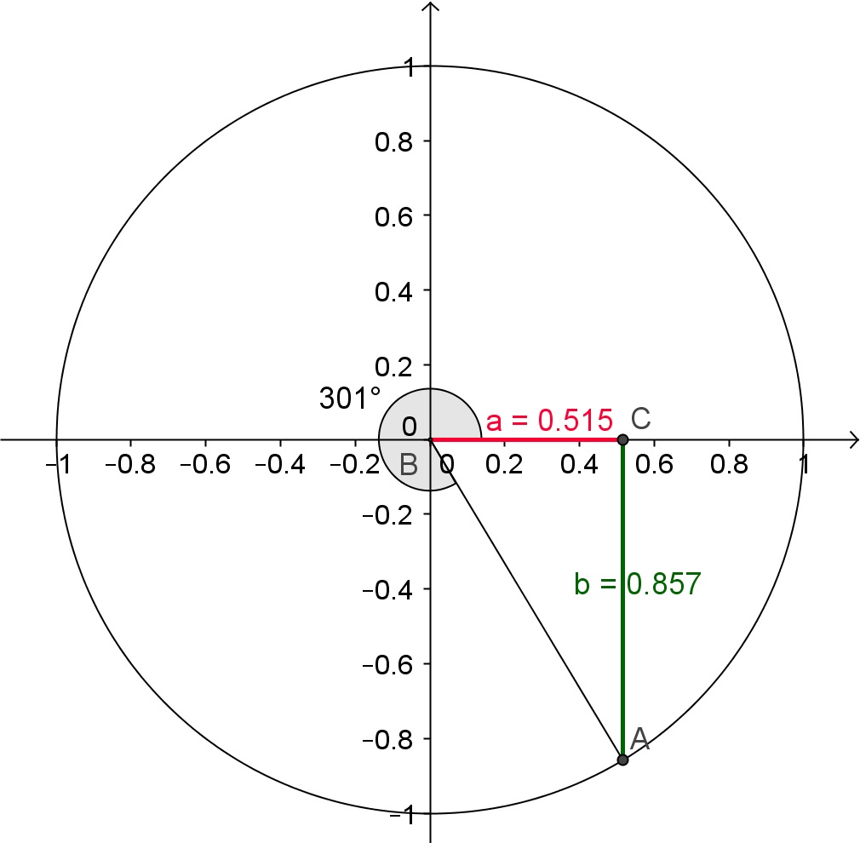 |  | = 301°
 |  | a = 0,515
 |  | b = 0,857
 |  | a² + b² = 1,000
Diagramm 6
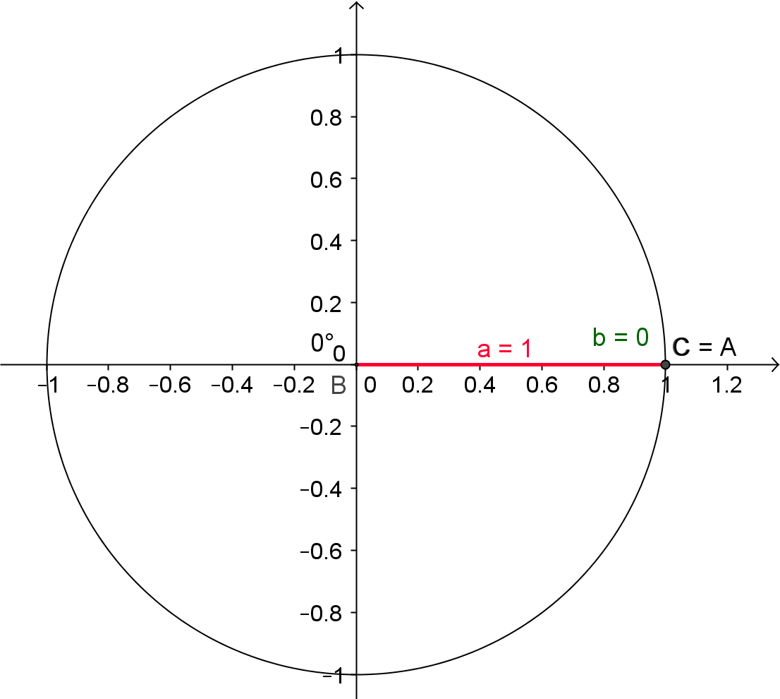 |  | = 0°
 |  | a = 1,000
 |  | b = 0,000
 |  | a² + b² = 1,000

Sinus und Cosinus im Einheitskreis – Lösung Aufgabe 2
- Das Dreieck AOC ist rechtwinklig. Somit gilt der Satz des Pythagoras c² = a² + b².
Mit , und c = r = 1 folgt die Gleichung.
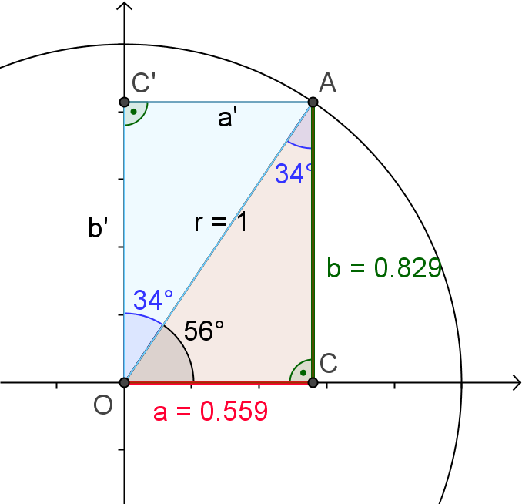
- Die Dreiecke AOC und OAC‘ sind zueinander kongruent nach dem Kongruenzsatz WSW. Damit gilt im Dreieck AOC und im Dreieck OAC‘ . Da OCAC‘ ein Rechteck ist, sind die Strecken a und a‘ gleich lang und damit gilt .
- Mit a als Ankathete und b als Gegenkathete gilt und mit den Erkenntnissen aus Aufgabe 1 ergibt sich die Gleichung.
Sinus und Cosinus im Einheitskreis – Lösung Aufgabe 3
 | 0° | 46° | 70° | 128° | 234° | 301°
 | 0,000 | 0,719 | 0,940 | 0,788 | -0,809 | -0,857

 | 30° | 60° | 90° | 120° | 150° | 180°
 | 0,500 | 0,866 | 1,000 | 0,866 | 0,500 | 0,000

 | 210° | 240° | 270° | 300° | 330° | 360°
 | –0,500 | –0,866 | –1,000 | –0,866 | –0,500 | 0,000

Schaubild der Sinusfunktion

